Ministero dell’Istruzione dell’Università e della Ricerca


Istituto Comprensivo “Bozzini – Fasani”
Via Raffaello - 71036 LUCERA
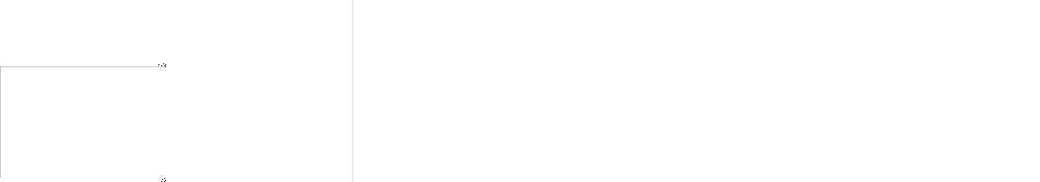


Convenzione Internazionale ONU dei Diritti dell’Infanzia: 20/11/ 1989 ratificata dall’Italia con la L . 176/1991.

_________________________________________________________________________________________________________________________________________________________________________________________________
Circolare n. 51
Ai docenti
Scuola Infanzia
Scuola Primaria
Scuola Sec. I grado
Ai genitori
Al DSGA
Al sito web

Oggetto: Organizzazione attività didattica dal 16/11/2020 fino al 28/11/2020

Si comunica che il Sindaco di Lucera con ordinanza sindacale N. 172 del 15/11/2020 ha ordinato “la sospensione delle attività didattica in presenza nelle scuole dell’infanzia, primarie e secondarie di primo grado, garantendo al contempo la didattica a distanza per tutti gli alunni e la didattica in presenza per gli alunni con bisogni educativi speciali che volessero avvalersene”.
Secondaria I Grado
I docenti della Scuola Secondaria effettueranno attività in presenza, in base al proprio orario di servizio, nelle classi in cui risultano frequentanti alunni BES. Agli alunni in presenza dovranno essere garantite le consuete 30 ore settimanali di lezione. Per le classi in cui gli alunni BES frequentano le live con il resto della classe saranno realizzate in aula. I docenti utilizzeranno un dispositivo personale, collegandosi con la rete Wi-Fi dell’Istituto.
Su richiesta delle famiglie il numero delle live potrà essere intensificato fino a un massimo di 5 ore,
I docenti di Strumento Musicale effettueranno servizio in DDI.
Tutti i docenti saranno informati dalla responsabile di plesso riguardo alle classi in cui effettuare servizio in presenza.

PRIMARIA
I docenti della Scuola Primaria effettueranno attività in presenza, in base al proprio orario di servizio, nelle classi in cui risultano frequentanti alunni BES. Agli alunni in presenza dovranno essere garantite le consuete 27 ore settimanali di lezione. Per le classi in cui gli alunni BES frequentano in presenza le live con il resto della classe saranno realizzate in aula. I docenti utilizzeranno un dispositivo personale, collegandosi con la rete Wi-Fi dell’Istituto.
Su richiesta delle famiglie il numero delle live potrà essere intensificato fino a un massimo di tre ore.
I docenti saranno informati dalle responsabili di plesso riguardo alle classi in cui effettuare servizio in presenza.

INFANZIA
I docenti della Scuola dell’Infanzia effettueranno attività in presenza, in base al proprio orario di servizio, nelle sezioni in cui risultano frequentanti alunni BES.
Ai bambini che hanno scelto la modalità in presenza dovranno essere garantite le consuete 25 ore settimanali di lezione.
Per le sezioni in cui tutti gli alunni risultano non in presenza, le insegnanti da casa si preoccuperanno di realizzare collegamenti sincroni e asincroni così come previsto dal Piano per la DDI d’Istituto.
Le insegnanti saranno informate dalle responsabili di plesso riguardo alle sezioni in cui effettuare servizio in presenza.

Lucera, 16/11/2020 Il Dirigente Scolastico
Pasquale Trivisonne
Firma autografa sostituita a mezzo stampa, ai sensi dell’art.3, comma 2, del D.Lgs n. 39/93

